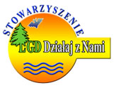

KONKURS PLASTYCZNY

„Najpiękniejszy projekt ze środków LGD w mojej gminie - II”

Stowarzyszenie „LGD Działaj z Nami”
ul. Wałowa 1, 66-200 Świebodzin

KARTA ZGŁOSZENIA

WYPEŁNIĆ PISMEM DRUKOWANYM prosimy o kompletne wypełnienie karty

I. Nazwa szkoły

…………………………………………………………………………………………………...

II. Adres, telefon, nr faksu i adres e-mail szkoły

…………………………………………………………………………………………...............
…………………………………………………………………………………………...............

III. Imię i nazwisko opiekuna grupy…………………………………………………………….
IV. Imiona, nazwiska, wiek i klasa uczestników:

- …………………………………………………………………………………………...

- …………………………………………………………………………………………...

- …………………………………………………………………………………………...

- …………………………………………………………………………………………...

- …………………………………………………………………………………………...

- …………………………………………………………………………………………...

- …………………………………………………………………………………………...

- …………………………………………………………………………………………...

- …………………………………………………………………………………………...

- …………………………………………………………………………………………...

- …………………………………………………………………………………………...

- …………………………………………………………………………………………...

- …………………………………………………………………………………………...

- …………………………………………………………………………………………...

- …………………………………………………………………………………………...

- …………………………………………………………………………………………...

- …………………………………………………………………………………………...

- …………………………………………………………………………………………...

- …………………………………………………………………………………………...

- …………………………………………………………………………………………...

IV. Karty zgłoszeń należy składać do dnia 28 października 2014r. pocztą lub osobiście na adres: Stowarzyszenie „LGD Działaj z Nami” ul. Wałowa 1, 66-200 Świebodzin.

(z dopiskiem „Konkurs plastyczny LGD”)

V. Regulamin konkursu oraz karty zgłoszeń i ankiety są dostępne w siedzibie Stowarzyszenia „LGD Działaj z Nami” oraz na stronie www.lgddzn.pl.

pieczęć placówki data, podpis opiekuna

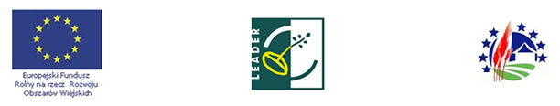

Europejski Fundusz Rolny na rzecz Rozwoju Obszarów Wiejskich Europa inwestująca w obszary wiejskie
Konkurs finansowany ze środków Unii Europejskiej
W ramach działania „Funkcjonowanie lokalnej grupy działania, nabywanie umiejętności i aktywizacja”
Osi 4 LEADER Programu Rozwoju Obszarów Wiejskich na lata 2007-2013
Instytucja Zarządzająca Programem Rozwoju Obszarów Wiejskich na lata 2007-2013 - Minister Rolnictwa i Rozwoju Wsi

